Pró aborto, eutanásia e suicídio – Contra pena de morte
Sumário
1. DEFINIÇÕES 2
a. ABORTO: - Aquilina 2
b. EUTANÁSIA: - Aquilina 2
c. SUICÍDIO: - Aquilina 2
2. ARGUMENTOS A FAVOR 3
a. ABORTO: 3
i. Quando começa a vida? - Nicolas 3
ii. Mulheres que morrem – Nicolas 3
iv. Estupro – Dani 4
v. Baixo número de crianças adotadas – Leo 5
vii. Crianças não adotadas e a demora para a adoção as induzem a entrar em uma vida de crime – Leo 5
x. Métodos contraceptivos ineficientes – Duda 6
b. EUTANÁSIA: 6
i. A decisão: - Duda 6
iv. Texto Jediel Ribeiro: - Jedi 6
v. Nancy Cruzan - Jedi 7
vi. Eluana Englaro - Jedi 7
vii. Brittany Maynard - Jedi 7
c. SUICÍDIO: - Juliel 7
3. ARGUMENTOS CONTRA PENA DE MORTE 10
a. DIREITO BASICO DA VIDA: - Vitor 10
b. INEFICACIA NA REDUÇÃO DA CRIMINALIDADE: - Vitor 10
c. A LIBERDADE: - Vitor 10
d. JULGAMENTOS INJUSTOS: - Vitor 11
e. VINGANCA NÃO É JUSTICA SOCIAL: - Vitor 11

- DEFINIÇÕES
  - ABORTO: - Aquilina
    - O aborto é a interrupção da gestação antes do início do período perinatal, definido pela OMS (CIE 10) a partir de 22 semanas completas (154 dias) de gestação, quando o peso ao nascer é normalmente de 500 g. - http://www.me.ufrj.br/images/pdfs/protocolos/obstetricia/abortamento.pdf
No Brasil, o aborto só é permitido em caso de gravidez resultante de estupro, risco de morte da gestante e anencefalia do feto
  - EUTANÁSIA: - Aquilina
    - Abreviar a vida de um paciente em estado terminal ou que esteja sujeito a dores e intoleráveis sofrimentos físicos ou psíquicos. Etimologicamente, este termo se originou a partir do grego eu + thanatos, que pode ser traduzido como “boa morte” ou “morte sem dor”. - https://www.significados.com.br/eutanasia/
  - SUICÍDIO: - Aquilina
    - Suicídio é o ato de causar a própria morte de forma intencional – https://pt.wikipedia.org/wiki/Suic%C3%ADdio
Com origem no latim – sui (si mesmo) e caederes (ação de matar) -, ela aponta para a necessidade de buscar a morte como um refúgio para o sofrimento que se torna insuportável - https://www.infoescola.com/sociologia/suicidio/
- ARGUMENTOS A FAVOR
  - ABORTO:
    - Quando começa a vida? - Nicolas
      - A capacidade de sobreviver fora do útero é que faz do feto um ser independente e determina o início da vida. Médicos consideram que um bebê prematuro só se m antém vivo se tiver pulmões prontos, o que acontece entre a 20ª e a 24ª semana de gravidez. Foi o critério adotado pela Suprema Corte dos EUA na decisão que autorizou o direito do aborto.
      - O mesmo princípio da morte vale para a vida. Ou seja, se a vida termina quando cessa a atividade elétrica no cérebro, ela começa quando o feto apresenta atividade cerebral igual à de uma pessoa. O problema é que essa data não é consensual. Alguns cientistas dizem haver esses sinais cerebrais já na 8ª semana. Outros, na 20ª.
      - Leia mais em: https://super.abril.com.br/ciencia/vida-o-primeiro-instante/
    - Mulheres que morrem – Nicolas
      - A estimativa é de que 15 mil mulheres por ano chegam ao hospital com complicações após tentar abortar. Dessas, 2 mil morrem.
      - As mulheres que optam pela interrupção não falam sobre o episódio nas visitas rotineiras a ginecologistas — e, muitas vezes, sentem medo até de voltarem a um consultório.
      - Anualmente, há uma estimativa de que são realizadas 250 mil internações no SUS relacionadas ao abortamento induzido. Segundo dados do Ministério da Saúde, o custo médio das internações por interrupção da gestação com complicações é 317% maior do que as que não tiveram nenhum problema. Entre 2008 e 2017 ocorreram 1.613.903 internações por aborto, o gasto total atingiu R$ 486 milhões. Só no ano de 2017, o custo com hospitalizações por interrupção da gestação no SUS chegou a R$ 50,7 milhões. - https://www.diariodepernambuco.com.br/noticia/brasil/2018/08/ao-menos-duas-mil-mulheres-morrem-ao-ano-por-complicacoes-de-aborto-il.html
      - Mulheres que praticam aborto em países onde ele não é permitido têm 275 vezes a mais de chance de morrer do que em países onde ele é legalizado.
Vinte e seis milhões de mulheres praticam aborto, todo ano, em países onde ele é permitido. Nesses lugares, 312 morrem em decorrência de complicações do ato.
Por outro lado, 20 milhões de mulheres praticam o aborto em lugares onde ele é ilegal. Desse número, 66 mil morrem por complicações.
      - Instituto Alan Guttmacher - Levantamentos mostram que, em média, 210 milhões mulheres engravidam a cada ano. Cerca de 38% dos casos acontecem sem planejamento e 22% terminam em aborto. - https://www1.folha.uol.com.br/fsp/mundo/ft14039911.htm
    - Bebes deficientes – Dani

    - Estupro – Dani
      - Entre 2011 e 2016, foram notificados 3.266 estupros de adolescentes de dez a 14 anos que foram mães --o número abarca vítimas de estupros reiterados ou não - https://noticias.uol.com.br/cotidiano/ultimas-noticias/2017/12/29/sete-em-cada-adolescentes-que-engravidaram-apos-estupro-foram-vitimas-sexuais-reiteradas-diz-estudo.htm?cmpid=copiaecola
      - Todo ano, mais de 20 mil meninas entre 10 a 14 anos dão à luz. Toda relação sexual com menor de 14 anos é considerada crime de estupro de vulnerável
    - Baixo número de crianças adotadas – Leo
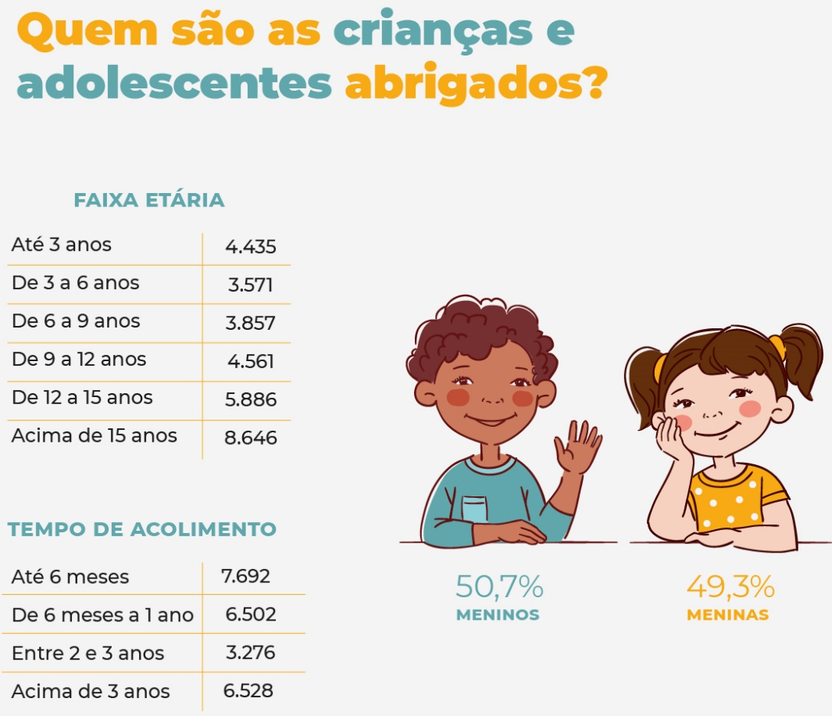
      - Segundo dados do Sistema Nacional de Adoção e Acolhimento, do Conselho Nacional de Justiça (CNJ), existem quase 34 mil crianças e adolescentes abrigadas em casas de acolhimento e instituições públicas por todo país (veja quadro). Destas, 5.040 estão totalmente prontas para a adoção. São milhares de pequenos cidadãos e jovens à espera de uma nova família
      - Fonte: Agência Senado
      - https://www12.senado.leg.br/noticias/materias/2020/05/22/dia-da-adocao-brasil-tem-34-mil-criancas-e-adolescentes-vivendo-em-abrigos
    - Igrejas não comentam sobre adoção – aborto
    - Crianças não adotadas e a demora para a adoção as induzem a entrar em uma vida de crime – Leo
      - Demora crítica: “Algumas dessas crianças vão se prostituir depois dos 12, 13 anos de idade porque não aguentam mais. Saltam o muro do abrigo, vão para a rua e não voltam. Dizem que a rua é o lugar delas. Estão roubando e assaltando, pagando o preço desse tipo de raciocínio de quem tem o poder e podia facilitar as coisas, mas não faz isso”
    - Mulher solteiras sem condições financeiras – ESQUECE
    - Problemas psicológicos com a mulher e com o feto – ESQUECE
    - Métodos contraceptivos ineficientes – Duda
    - Manter o aborto como crime não diminui o número de procedimentos, não impede que eles aconteçam, só empurra as mulheres para uma situação de insegurança e clandestinidade
  - EUTANÁSIA:
    - A decisão: - Duda
      - A decisão da Eutanásia de acordo com todas as legislações do mundo todo sempre parte primeiramente do paciente.
      - Pode levar um longo período para ser decido, havendo então um preparo da família e do paciente.
    - Doenças degenerativas – Eutanásia
    - Pessoas em estado terminal – Eutanásia
    - Texto Jediel Ribeiro: - Jedi
      - Gostaria de iniciar com a história de Duas pessoas que servem como exemplo e referência para o meu argumento. Nancy Cruzan e Eluana. Essas duas mulheres foram vítimas, e foram forçadas a permanecer por 8 e 16 anos sofrendo às custas de aparelhos que meramente prolongavam sua vida dolorosa e penosa, não havendo apenas o sofrimento da paciente, mas também de toda a família que por anos sofriam junto ao ver ela no estado que se encontrava. Eluana, pois passou chocantes 16 anos sendo forçada junto de sua família inteira a continuar sofrendo quando seu corpo já havia desistido de lutar a muito tempo atrás. A constituição prevê a dignidade humana como um pilar. Mas, será que isso é dignidade? Passar anos, forçado a sofrer um procedimento médico, um prolongamento artificial da vida, apenas para que a vida seja prolongada, em favor de uma escolha que nem foi dada aquela pessoa. Assim como temos direito à vida, acredito que o direito à morte e a morte digna deveria sim, fazer parte da constituição como algo fundamental em favor da dignidade humana e a liberdade de escolha de cada pessoa. – JEDIEL RIBEIRO
    - Nancy Cruzan - Jedi
    - Eluana Englaro - Jedi
    - Brittany Maynard - Jedi
  - SUICÍDIO: - Juliel
    - No Brasil, em 2016, a OMS contabilizou 6,1 suicídios a cada 100 mil habitantes. Já em 2010, foram registrados 5,7 suicídios a cada 100 mil habitantes no país. Embora os números mundiais estejam em queda, os dados ainda são alarmantes: cerca de 800 mil pessoas acabam com suas vidas todos os anos no mundo, o que equivale a uma morte a cada 40 segundos.
    - Doutrina psiquiátrica: aborda em sua linha de raciocínio que, quando uma pessoa sofre alguma enfermidade mental tem como estigma um desfecho fatal, podendo cometer suicídio e que, em uma mente sã, tal ato desprende de tal atitude. O pai da Medicina já fazia uma comparação entre o suicida e as doenças psiquiátricas, relacionando-o com a depressão.
    - Doutrina sociológica: Um pensamento de que o suicídio está associado a fatores sociais que podem interferir no comportamento da humanidade. Conceituadas como causas externas mantêm em níveis de aceitação, tendo alternância em tempos de difícil compreensão social, fatores estes identificados com crises econômicas, guerras e as mudanças que estes estressores desencadeiam.
    - Doutrina psicológica: Esta teoria argumenta que enfermidades mentais e fatores sociais não formam pontos de ligação para que uma pessoa elimine a si próprio. Com base em que, indivíduo exposto aos mesmos fatores não chegam às vias de fato, direcionando as causas do suicídio a problemas pessoais, uma teoria Freudiana.
    - Segundo Shneidman (2000) citado por Ribeiro (2003) aponta ser um fenômeno de exclusividade humana em várias culturas, tendo uma variação no valor dado a este assunto. Uma variação que transcende os tempos alternando a interpretação entre um ato heróico e nobre de se suicidar, honrando seu povo corajosamente.
    - Tota e Cols (1994) citado por Souza (2011) descrevem que na Grécia antiga, reconhecida como berço da civilização, o suicida era considerado um transgressor da justiça e da política, uma violação contra a sociedade. Contra esta transgressão o direito ao sepultamento adequado lhe era negado, incluindo o enterro de parte do corpo separadamente no caso de mutilações, quando as mãos do cadáver eram cortadas fora por ordem do Estado que era detentor deste direito impedindo bem como autorizando tal ato.
    - A de se falar em falta de domínio sobre a própria vida, não sendo permitido eliminar a si mesmo, e por que não citar Sócrates que julgado por não se moldar aos padrões da época foi apontado por corromper pessoas e pensamentos sendo obrigado a cometer suicídio ingerindo cicuta. Platão e Aristóteles repugnavam o suicídio, que era inclusive negado aos que cometiam o direito de serem enterrados em lugares considerados sagrados. Historicamente pensamentos e regras em torno deste assunto foram se moldando com o passar do tempo, onde a reprovação era avaliada, e o candidato ao suicídio deveria justificar o ato de fraqueza social. No período escravocrata a proibição relacionava a questões econômicas, sendo prejuízo ao Senhor de escravos a morte. A deserção em tempos de guerra era penalizada com a morte, sendo o que hoje consideramos de tentativa, uma ação proibida por enfraquecer o quantitativo da tropa, então esta tentativa era sentenciada com a morte deste soldado. Teólogos tratavam o suicídiocomoalgoterrível,uma fraqueza do espírito, a vida era uma dádiva de DEUS e quando o suicida chegava ao ato final, este não seria merecedor de homenagens póstumas por ser considerado sacrilégio tal ato (RIBEIRO, 2003).
    - O castigo público ao suicida era a humilhação do cadáver e sua exposição nu ou sua cremação, um tratamento que o assemelhava a transgressores como assassinos e ladrões. Os familiares não tinham mais o direito aos bens.
    - Agostinho de Hipona conhecido posteriormente como Santo Agostinho dá um significado pecaminoso para quem tira sua própria vida. Este ato também era nomeado como ato criminoso, pois lesava os interesses dos governantes da época, que penalizavam o cadáver e sua família confiscando seus bens em nome da coroa
    - No positivismo, o suicídio era encarado como um ato vergonhoso, como indício de doença mental, surge COMTE e suas considerações era que, o conhecimento condicionava a história com suas regras e proibições. DURKHEIN fez sua contribuição com o pensamento de, o suicídio ser condicionado a um evento social e não meramente pessoal, influenciando a escola de Esquirol (1938) que promoveu estudo estatístico dessa contribuição (RIBEIRO, 2003).
    - Século XX, marcado por crises e catástrofes, foi quando o suicídio passou a ser instrumento de estudo da psiquiatria, contribuindo para uma nova linha de raciocínio da Igreja Católica considerando que o indivíduo que extermina a si, estaria sofrendo por questões psicológica sendo a causalidade moral retirada do suicida (RIBEIRO 2003).
    - Netto (2013) contrapõe esta informação uma vez que, tendo a coroa se distanciado da igreja, a medicina passa ocupar lugar de destaque nesta questão, separando o ato de exterminar a si próprio do ato pecaminoso dando uma nova conotação e nomeando como loucura.
    - Com uma frase emblemática “O objetivo de toda a vida é a morte” (SIGMUND FREUD. BEYOND THE PLEASURE PRINCIPLE, 1920), FREUD com o pensamento que a mente teria um tríplice desenvolvimento.
- ARGUMENTOS CONTRA PENA DE MORTE
  - DIREITO BASICO DA VIDA: - Vitor
    - Considerando a vida um direito básico do indivíduo, levar alguém à morte por seus crimes – que podem ter sido realizados por diversas razões – seria inadequado. Esse argumento pode estar relacionado, por exemplo, com aqueles que são também contra o aborto.
    - Art. 5º Todos são iguais perante a lei, sem distinção de qualquer natureza, garantindo-se aos brasileiros e aos estrangeiros residentes no País a inviolabilidade do direito à vida, à liberdade, à igualdade, à segurança e à propriedade
  - INEFICACIA NA REDUÇÃO DA CRIMINALIDADE: - Vitor
    - As experiências em países com a pena de morte demonstram que os crimes e a violência não diminuem com a existência desse tipo de punição. Portanto, o medo de ser condenado à morte não é um fator determinante na redução da criminalidade.
    - Um estudo realizado com 67 pesquisadores estadunidenses, especialistas na temática da pena de morte, e publicado pelo Jornal de Lei Criminal e Criminologia da Universidade de Northwestern, em Chicago, mostra que, para 88,2% deles, a pena de morte não tem qualquer impacto sobre os níveis de criminalidade. Para eles, não existem quaisquer dados ou estudos provando a relação entre a pena de morte e a diminuição da criminalidade.
    - https://www.politize.com.br/pena-de-morte-brasil-argumentos/
  - A LIBERDADE: - Vitor
    - Um dos fundamentos filosóficos das sociedades ocidentais, a liberdade, é podada com a pena de morte. Isso porque esse modo de punição exclui a possibilidade de mudança, retirando, em vez disso, as ações individuais ao condenar a pessoa à morte.
  - JULGAMENTOS INJUSTOS: - Vitor
    - Já são conhecidos casos de julgamentos conduzidos erroneamente, acabando por executar uma pessoa que não era de fato culpada. O caráter irreversível da morte acaba colocando em questão a veracidade dos julgamentos. Além disso, grupos minoritários politicamente (como a população negra) é quase sempre mais vulnerável para se defender de acusações.
    - Mais de 4 % das mortes que os Estados Unidos mataram são pessoas inocentes. Os julgamentos são demorados então tem pessoas que realmente fizeram o crime as vezes passam mais de 10 anos para ser julgado.
    - https://www.bbc.com/portuguese/noticias/2014/04/140428_estudo_condenados_morte_pai_ac
  - VINGANCA NÃO É JUSTICA SOCIAL: - Vitor
    - Entendendo a criminalidade como um problema social, não é possível resolvê-la no plano individual, como se fosse apenas uma questão de vingança ou fazer o criminoso “pagar pelo que fez”. Ao contrário, ver a questão dessa maneira individualista só mascara os reais problemas a serem resolvidos no plano da sociedade.

